2016年高考新课标III卷理综生物试题
1．下列有关细胞膜的叙述，正确的是
A.细胞膜两侧的离子浓度差是通过自由扩散实现的
B.细胞膜与线粒体膜、核膜中所含蛋白质的功能相同
C.分泌蛋白质分泌到细胞外的过程存在膜脂的流动现象
D.膜中的磷脂分子是由胆固醇、脂肪酸和磷酸组成的
【参考答案】C
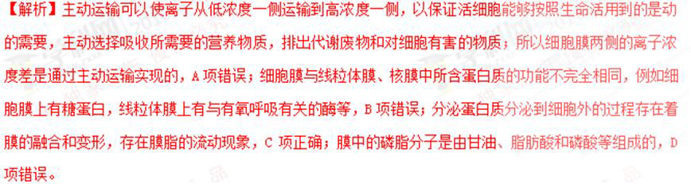
考点：细胞膜
2．在前人进行的下列研究中，采用的核心技术相同（或相似）的一组是
①证明光合作用所释放的氧气来自于水
②用紫外线等处理青霉菌选育高产青霉素菌株
③用T2噬菌体侵染大肠杆菌证明DNA是遗传物质
④用甲基绿和吡罗红对细胞染色，观察核酸的分布
A.①②B.①③C.②④D.③④
【参考答案】B
【解析】①和③都采用了放射性同位素标记法；②用的是紫外线处理，④用到的是染色方法，故B项正确。
考点：生物技术。
3．下列有关动物水盐平衡调节的叙述，错误的是
A.细胞外液渗透压的改变可影响垂体释放抗利尿激素的量
B.肾小管通过主动运输吸收水的过程受抗利尿激素的调节
C.摄盐过多后饮水量的增加有利于维持细胞外液渗透压相对恒定
D.饮水增加导致尿生成增加有利于维持细胞外液渗透压相对恒定
【参考答案】B
【解析】肾小管通过自由扩散（或渗透作用）吸收水分。
考点：水盐平衡调节。
4．为了探究生长素的作用，将去尖端的玉米胚芽鞘切段随机分成两组，实验组胚芽鞘上端一侧放置含有适宜浓度IAA的琼脂块，对照组胚芽鞘上端同侧放置不含IAA的琼脂块，两组胚芽鞘下段的琼脂块均不含IAA。两组胚芽鞘在同样条件下，在黑暗中放置一段时间后，对照组胚芽鞘无弯曲生长，实验组胚芽鞘发生弯曲生长，如图所述。根据实验结果判断，下列叙述正确的是
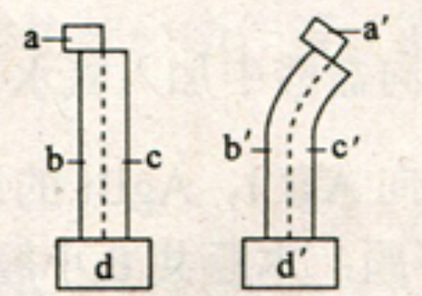
A.胚芽鞘b侧的IAA含量与b＇侧的相等
B.胚芽鞘b侧与胚芽鞘c侧的IAA含量不同
C.胚芽鞘b＇侧细胞能运输IAA而c＇侧细胞不能
D.琼脂块d＇从a＇中获得的IAA量小于a＇的输出量
【参考答案】D
考点：植物激素调节
5．我国谚语中的“螳螂捕蝉，黄雀在后”体现了食物链的原理。若鹰迁入了蝉、螳螂和黄雀所在的树林中，捕食黄雀并栖息于林中。下列叙述正确的是
A.鹰的迁入增加了该树林中蝉及其天敌的数量
B.该生态系统中细菌产生的能量可流向生产者
C.鹰的迁入增加了该生态系统能量消耗的环节
D.鹰的迁入增加了该生态系统能量流动的方向
【参考答案】C
【解析】鹰迁入后，形成了食物链植物→螳螂→蝉→黄雀→鹰，据此可知，鹰的迁入会使该树林中黄雀（蝉的天敌）的数量减少，故A项错误；能量流动是沿着食物链进行的，细菌是分解者，不参与食物链的构成，即细菌的能量不能流向生产者，B项错误；能量流动是沿着食物链进行的，鹰的迁入没有增加该生态系统能量流动的方向，D项错误。
考点：生态系统
6．用某种高等植物的纯合红花植株与纯合白花植株进行杂交，F1全部表现为红花。若F1自交，得到的F2植株中，红花为272株，白花为212株；若用纯合白花植株的花粉给F1红花植株授粉，得到的子代植株中，红花为101株，白花为302株。根据上述杂交实验结果推断，下列叙述正确的是
A. F2中白花植株都是纯合体
B. F2中红花植株的基因型有2种
C. 控制红花与白花的基因在一对同源染色体上
D. F2中白花植株的基因类型比红花植株的多
【参考答案】D
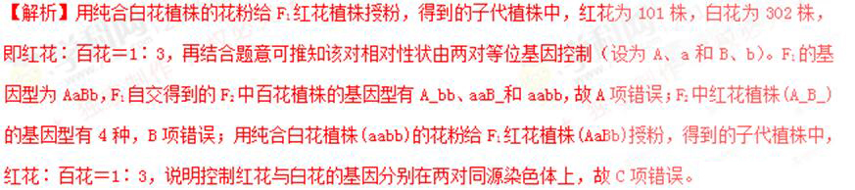
考点：自由组合规律。
29．为了探究某地夏日晴天中午时气温和相对湿度对A品种小麦光合作用的影响，某研究小组将生长状态一致的A品种小麦植株分为5组，1组在田间生长作为对照组，另4组在人工气候室中生长作为实验组，并保持其光照和CO2浓度等条件与对照组相同，与中午12：30测定各组叶片的光合速率，各组实验处理及结果如表所示：www.gaosan.com
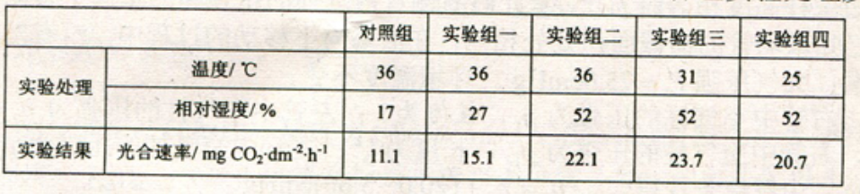
回答下列问题：
（1）根据本实验结果，可以推测中午时对小麦光合作用速率影响较大的环境因素是 ，其依据是 ；并可推测，（填“增加”或“降低”）麦田环境的相对湿度可降低小麦光合作用“午休”的程度。
（2）在实验组中，若适当提高第 组的环境温度能提高小麦的光合率，其原因是 。
（3）小麦叶片气孔开放时，CO2进入叶肉细胞的过程 （填“需要”或“不需要”）载体蛋白，（填“需要”或“不需要”）消耗ATP。
【参考答案】（1）湿度（或答相对湿度） 在相同温度条件下，相对湿度改变时光合速率变化较大 增加
（2）四,该实验组的环境温度未达到光合作用的最适温度（3）不需要,不需要
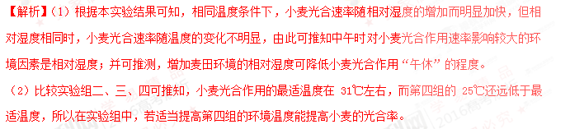
（3）CO2是以自由扩散方式进入叶肉细胞的，所以该过程不需要载体蛋白，也不需要消耗ATP。
考点：光合作用，实验分析。
30．回答下列问题：
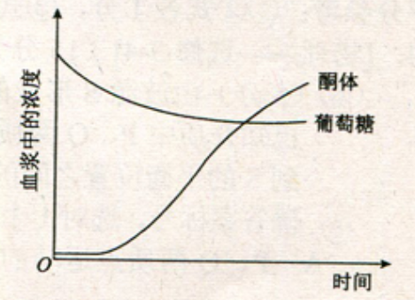
（1）正常人在饥饿且无外源能源物质摄入的情况下，与其在进食后的情况相比，血液中胰高血糖素与胰岛素含量的比值 ，其原因是 。
（2）在饥饿条件下，一段时间内人体血浆中葡萄糖和酮体浓度变化的趋势如图所示。酮体是脂肪酸分解代谢的中间产物，其酸性较强。人在某些情况下不能进食时，需要注射葡萄糖溶液，据图分析，注射葡萄糖溶液除了可以满足能量需求外，还可以 。
【参考答案】（1）高、在饥饿时，由于血糖浓度降低使胰高血糖素分泌增加，胰岛素分泌减少；在进食后正好相反（2）避免因酮体浓度升高而引起内环境pH下降
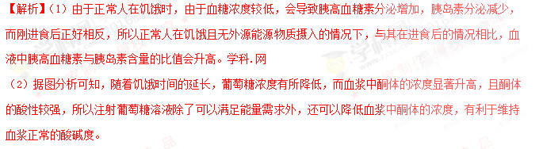
考点：血糖调节gaosan.com
31．冻原生态系统因其生物的生存条件十分严酷而独具特色，有人曾将该生态系统所处的地区称为“不毛之地”。回答下列问题：
（1）由于温度的限制作用，冻原上物种的丰富度较低。丰富度是指
（2）与热带森林生态系统相比，通常冻原生态系统有利于土壤有机物质的积累，其原因是
（3）通常，生态系统的食物链不会很长，原因是
【参考答案】（1）群落中物种数目的多少（2）低温下，分解者的分解作用弱
（3）能量在沿食物链流动的过程中是逐级减少的
【解析】（1）丰富度是指群落中物种数目的多少。
（2）由于冻原生态系统中的温度较低，不利于土壤中微生物（分解者）对土壤有机物的分解，所以与热带森林生态系统相比，通常冻原生态系统有利于土壤有机物质的积累。
（3）在一个生态系统中，营养级越多，在能量流动过程中消耗的能量就越多，所以生态系统中的食物链一般不超过4～5个，不会很长。
考点：群落、生态系统
32．基因突变和染色体变异是真核生物可遗传变异的两种来源。回答下列问题：
（1）基因突变和染色体变异所涉及到的碱基对的数目不同，前者所涉及的数目比后者
（2）在染色体数目变异中，既可发生以染色体组为单位的变异，也可发生以 为单位的变异。
（3）基因突变既可由显性基因突变为隐性基因（隐性突变），也可由隐性基因突变为显性基因（显性突变）。若某种自花受粉植物的AA和aa植株分别发生隐性突变和显性突变，且在子一代中都得到了基因型为Aa的个体，则最早在子 代中能观察到该显性突变的性状；最早在子代中能观察到该隐性突变的性状；最早在子 代中能分离得到显性突变纯合体；最早在子 代中能分离得到隐性突变纯合体。
【参考答案】（1）少（2）染色体（3）一/二/三/二
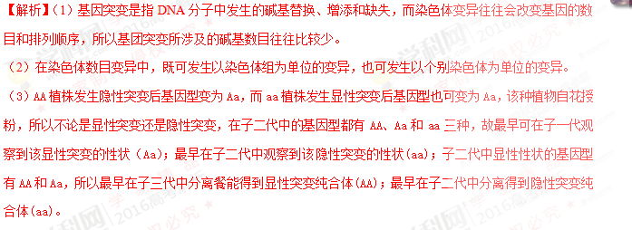
考点：分离规律
39．某同学用新鲜的泡菜滤液为实验材料纯化乳酸菌。分离纯化所用固体培养基中因含有碳酸钙而不透明，乳酸菌产生的乳酸菌能溶解培养基中的碳酸钙。回答下列问题：
（1）分离纯化乳酸菌时，首先需要用_______对泡菜滤液进行梯度稀释，进行梯度稀释的理由是________。
（2）推测在分离纯化所用的培养基中加入碳酸钙的作用有_______和______。分离纯化时应挑选出_________________的菌落作为候选菌。
（3）乳酸菌在-20℃长期保存时，菌液中常需要加入一定量的______（填“蒸馏水”、“甘油”或“碳酸钙”）。
【参考答案】（1）无菌水/泡菜滤液中菌的浓度高，直接培养很难分离得到单菌落
（2）鉴别乳酸菌 中和产生的乳酸/具有透明圈
（3）甘油
【解析】（1）分离纯化乳酸菌时，首先需要用无菌水对泡菜滤液进行梯度稀释；进行梯度稀释的理由是在稀释度足够高的菌液里，聚集在一起的乳酸菌将被分散成单个细胞，从而能在培养基表面形成单个的菌落。
（2）在分离纯化所用的培养基中加入碳酸钙的作用有中和乳酸菌代谢过程中产生的乳酸和利于乳酸菌的识别和分离；分离纯化时应挑选出在平板上有溶钙圈的菌落作为候选菌。
（3）乳酸菌在-20℃长期保存时，菌液中常需要加入一定量的甘油。
考点：微生物培养
40．图（a）中的三个DNA片段上以此表示出了EcoR I、BamH I和Sau3A I三种限制性内切酶的识别序列与切割位点，图（b）为某种表达载体示意图（载体上的EcoR I、Sau3A I的切点是唯一的）。
根据基因工程的有关知识，回答下列问题：
（1）经BamH I酶切割得到的目的基因可以与上述表达载体被_______酶切后的产物连接，理由是_____。
（2）若某人利用图（b）所示的表达载体获得了甲、乙、丙三种含有目的基因的重组子，如图（c）所示。这三种重组子中，不能在宿主细胞中表达目的基因产物的有_______，不能表达的原因是_______。
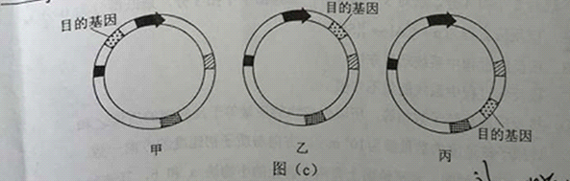
（3）DNA连接酶是将两个DNA片段连接起来的酶，常见的有______和____，其中既能连接黏性末端又能连接平末端的是________。
【参考答案】（1）Sau3AⅠ 两种酶切割后产生的片段具有相同的黏性末端
（2）甲和丙/甲中目的基因插入在启动子的上游， 丙中目的基因插入在终止子的下游，两者目的基因均不能转录
（3）E·coliDNA连接酶/T4DNA连接酶/T4DNA连接酶
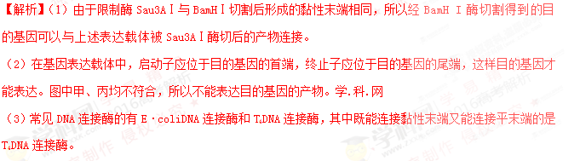
考点：基因工程
2016年高考新课标III卷理综化学试题
7．化学在生活中有着广泛的应用，下列对应关系错误的是
 | Al2（SO2）3化学性质 | 实际应用
A. | 和小苏打反应 | 泡沫灭火器灭火
B. | 铁比铜金属性强 | FeCl3腐蚀Cu刻制印刷电路板
C. | 次氯酸盐具有氧化性 | 漂白粉漂白织物
D. | HF与SiO2反应 | 氢氟酸在玻璃器皿上刻蚀标记
【答案】B
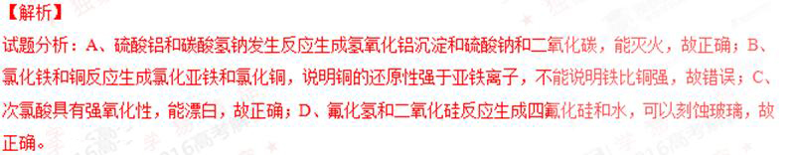
考点：盐类水解的应用，氧化还原反应，次氯酸的性质，二氧化硅的性质
8．下列说法错误的是
A．乙烷室温下能与浓盐酸发生取代反应
B．乙烯可以用作生产食品包装材料的原料
C．乙醇室温下在水中的溶解度大于溴乙烷
D．乙酸在甲酸甲酯互为同分异构体
【答案】A
【解析】
试题分析：A、乙烷和浓盐酸不反应，故错误；B、乙烯可以制成聚乙烯，用于食品包装，故正确；C、乙醇含有亲水基羟基，能溶于水，而溴乙烷不溶于水，故正确；D、乙酸和甲酸甲酯的分子式相同，结构不同，是同分异构体，故正确。
考点：烷烃的性质，烯烃的性质和用途，乙醇的性质，溴乙烷的性质，同分异构体
9．下列有关实验的操作正确的是
 | 实验 | 操作
A. | 配制稀硫酸 | 先将浓硫酸加入烧杯中，后倒入蒸馏水
B. | 排水法收集KMnO4分解产生的O2 | 先熄灭酒精灯，后移出导管
C. | 浓盐酸与MnO2反应制备纯净Cl2 | 气体产物先通过浓硫酸，后通过饱和食盐水
D. | CCl4萃取碘水中的I2 | 先从分液漏斗下口放出有机层，后从上口倒出水层
【答案】D
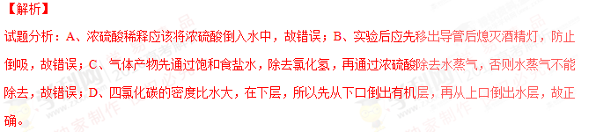
考点：浓硫酸的稀释，气体除杂，萃取操作
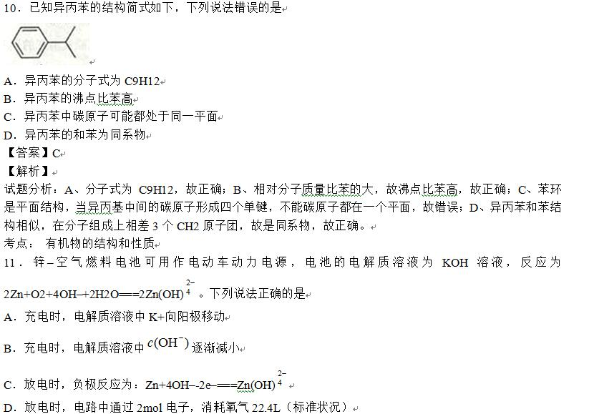
【答案】C
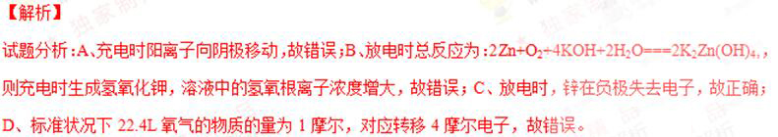
考点： 原电池和电解池的工作原理
12．四种短周期主族元素W、X、Y、Z的原子序数依次增大，W、X的简单离子具有相同电子层结构，X的原子半径是短周期主族元素原子中最大的，W与Y同族，Z与X形成的离子化合物的水溶液呈中性。下列说法正确的是
A．简单离子半径：W< X<Z
B．W与X形成的化合物溶于水后溶液呈碱性
C．气态氢化物的热稳定性：W<Y
D．最高价氧化物的水化物的酸性：Y>Z
【答案】B
【解析】
试题分析：X的原子半径是短周期主族元素原子中最大的，为钠元素，ZX形成的化合物为中性，说明为氯化钠，则Y为硫元素，W为氧元素。A、钠离子和氧离子电子层结构相同，核电荷数越大，半径越小，故钠离子半径小于氧离子半径，故错误；B、氧和钠形成的化合物为氧化钠或过氧化钠，其水溶液都为氢氧化钠，显碱性，故正确；C水和硫化氢比较，水稳定性强，故错误；D、最高价氧化物对应的水化物中高氯酸是最强酸，故错误。
考点： 原子结构和元素周期律的关系
13．下列有关电解质溶液的说法正确的是
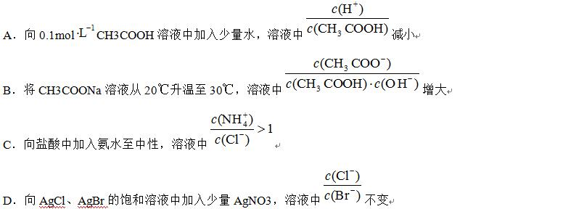
【答案】D
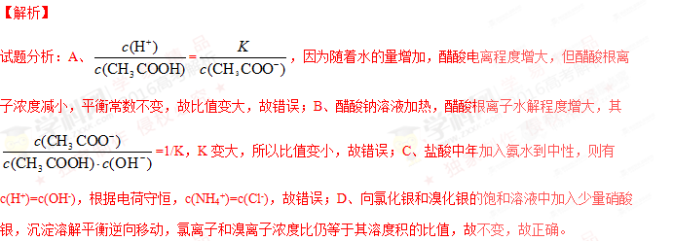
考点： 弱电解质的电离平衡，盐类水解平衡，难溶电解质的溶解平衡
26.（14分）
过氧化钙微溶于水，溶于酸，可作分析试剂、医用防腐剂、消毒剂。以下是一种制备过氧化钙的实验方法。回答下列问题：
（一）碳酸钙的制备
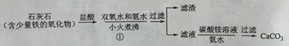
（1）步骤①加入氨水的目的是_______。小火煮沸的作用是使沉淀颗粒长大，有利于____。
（2）右图是某学生的过滤操作示意图，其操作不规范的是______（填标号）。
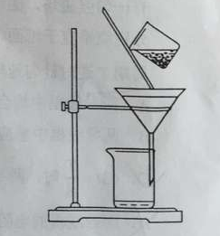
a．漏斗末端颈尖未紧靠烧杯壁
b．玻璃棒用作引流
c．将滤纸湿润，使其紧贴漏斗壁
d．滤纸边缘高出漏斗
e．用玻璃棒在漏斗中轻轻搅动以加快过滤速度
(二)过氧化钙的制备
（3）步骤②的具体操作为逐滴加入稀盐酸，至溶液中尚存有少量固体，此时溶液呈____性（填“酸”、“碱”或“中”。将溶液煮沸，趁热过滤。将溶液煮沸的作用是___________。
（4）步骤③中反应的化学方程式为________，该反应需要在冰浴下进行，原因是_________。
（5）将过滤得到的白色结晶依次使用蒸馏水、乙醇洗涤，使用乙醇洗涤的目的是_______。
（6）制备过氧化钙的另一种方法是：将石灰石煅烧后，直接加入双氧水反应，过滤后可得到过氧化钙产品。该工艺方法的优点是______，产品的缺点是_______。
【答案】（1）调节溶液pH使Fe(OH)3沉淀；过滤分离 （2）ade（3）酸；除去溶液中溶解的CO2
（4）CaCl2＋2NH3·H2O＋H2O2=CaO2↓＋2NH4Cl＋2H2O；温度过高时过氧化氢分解
（5）去除结晶表面水分
（6）工艺简单、操作简单；纯度较低
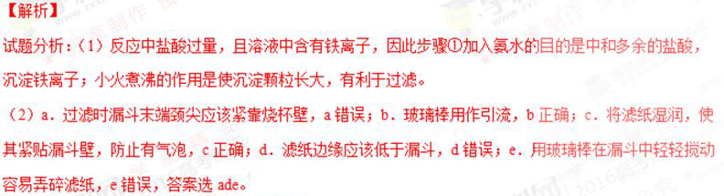
（3）步骤②的具体操作为逐滴加入稀盐酸，至溶液中尚存有少量固体，溶液中有二氧化碳生成，因此溶液呈酸性。容易含有二氧化碳，而过氧化钙能与酸反应，因此将溶液煮沸的作用是除去溶液中溶解的CO2。
（4）根据原子守恒可知反应中还有氯化铵和水生成，则步骤③中反应的化学方程式为CaCl2＋2NH3·H2O＋H2O2=CaO2↓＋2NH4Cl＋2H2O；双氧水不稳定，受热易分解，因此该反应需要在冰浴下进行的原因是防止过氧化氢分解。
（5）过氧化钙在乙醇中的溶解度小，使用乙醇洗涤的目的是去除结晶表面的水分。
（6）制备过氧化钙的另一种方法是：将石灰石煅烧后，直接加入双氧水反应，过滤后可得到过氧化钙产品。该工艺方法的优点是原料来源丰富、操作简单；，产品的缺点是得到产品的纯度较低。
考点：考查物质制备实验设计
27.（15分）
煤燃烧排放的烟气含有SO2和NOx，形成酸雨、污染大气，采用NaClO2溶液作为吸收剂可同时对烟气进行脱硫、脱硝，回答下列问题：
(1) NaClO2的化学名称为_______。
（2）在鼓泡反应器中通入含有含有SO2和NOx的烟气，反应温度为323K，NaClO2溶液浓度为5×103mol·L−1 。反应一段时间后溶液中离子浓度的分析结果如下表》
离子 | SO42− | SO32− | NO3− | NO2− | Cl−
c/（mol·L−1） | 8.35×10−4 | 6.87×10−6 | 1.5×10−4 | 1.2×10−5 | 3.4×10−3
①写出NaClO2溶液脱硝过程中主要反应的离子方程式__________。增加压强，NO的转化率______（填“提高”“不变”或“降低”）。
②随着吸收反应的进行，吸收剂溶液的pH逐渐______ （填“提高”“不变”或“降低”）。
③由实验结果可知，脱硫反应速率______脱硝反应速率（填“大于”或“小于”）。原因是除了SO2和NO在烟气中的初始浓度不同，还可能是___________。
（3）在不同温度下，NaClO2溶液脱硫、脱硝的反应中，SO2和NO的平衡分压px如图所示。
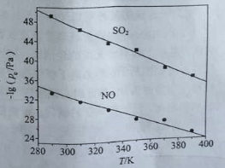
①由图分析可知，反应温度升高，脱硫、脱硝反应的平衡常数均______________（填“增大”“不变”或“减小”）。
②反应ClO2−+2SO32−===2SO42−+Cl−的平衡常数K表达式为___________。
（4）如果采用NaClO、Ca（ClO）2替代NaClO2，也能得到较好的烟气脱硫效果。
①从化学平衡原理分析，Ca（ClO）2相比NaClO具有的有点是_______。
②已知下列反应：
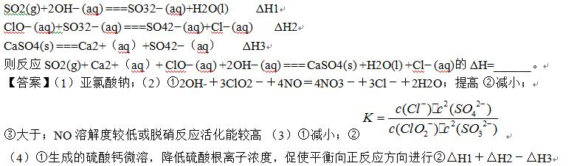
【解析】
试题分析：(1) NaClO2的化学名称为亚氯酸钠；
（2）①亚氯酸钠具有氧化性，则NaClO2溶液脱硝过程中主要反应的离子方程式为2OH-＋3ClO2－＋4NO＝4NO3－＋3Cl－＋2H2O；；正反应是体积减小的，则增加压强，NO的转化率提高。
②根据反应的方程式2H2O＋ClO2－＋2SO2＝2SO42＋Cl－＋4H＋、2H2O＋3ClO2－＋4NO＝4NO3－＋3Cl－＋4H＋可知随着吸收反应的进行氢离子浓度增大，吸收剂溶液的pH逐渐降低。
③由实验结果可知，在相同时间内硫酸根离子的浓度增加的多，因此脱硫反应速率大于脱硝反应速率。原因是除了SO2和NO在烟气中的初始浓度不同，还可能是二氧化硫的还原性强，易被氧化。
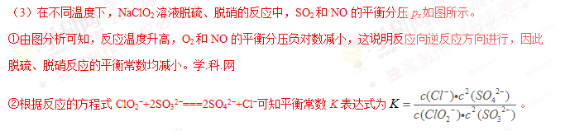
（4）如果采用NaClO、Ca（ClO）2替代NaClO2，也能得到较好的烟气脱硫效果。
①由于生成的硫酸钙微溶，降低硫酸根离子浓度，促使平衡向正反应方向进行，所以Ca（ClO）2效果好。
②已知：①SO2(g)+2OH−(aq)===SO32− (aq)+H2O(l)ΔH1
②ClO−(aq)+SO32−(aq)===SO42− (aq)+Cl− (aq)ΔH2
③CaSO4(s) ===Ca2+（aq）+SO42−（aq）ΔH3
则根据盖斯定律可知①＋②－③即得到反应SO2(g)+Ca2+（aq）+ClO−(aq) +2OH−(aq) === CaSO4(s)+H2O(l) +Cl−(aq)的ΔH=△H1＋△H2－△H3。
考点：考查氧化还原反应、盖斯定律、外界条件对反应速率和平衡状态的影响等
28.（14分）
以硅藻土为载体的五氧化二钒（V2O5）是接触法生成硫酸的催化剂。从废钒催化剂中回收V2O5既避免污染环境又有利于资源综合利用。废钒催化剂的主要成分为：
物质 | V2O5 | V2O4 | K2SO4 | SiO2 | Fe2O3 | Al2O3
质量分数/% | 2.2~2.9 | 2.8~3.1 | 22~28 | 60~65 | 1~2 | <1
以下是一种废钒催化剂回收工艺路线：
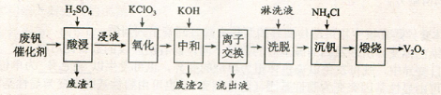
回答下列问题：
（1）“酸浸”时V2O5转化为VO2+，反应的离子方程式为___________，同时V2O4转成VO2+。“废渣1”的主要成分是__________________。
（2）“氧化”中欲使3 mol的VO2+变为VO2+，则需要氧化剂KClO3至少为______mol。
（3）“中和”作用之一是使钒以V4O124−形式存在于溶液中。“废渣2”中含有_______。
离子交换树脂）。为了提高洗脱效率，淋洗液应该呈_____性（填“酸”“碱”“中”）。
（5）“流出液”中阳离子最多的是________。
（6）“沉钒”得到偏钒酸铵（NH4VO3）沉淀，写出“煅烧”中发生反应的化学方程式____________。
【答案】（1）V2O5＋2H＋=2VO2＋＋H2O；SiO2（2）0.5（3）Fe(OH)3、Al(OH)3
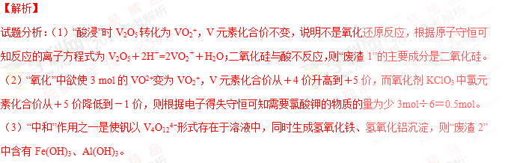（4）根据方程式可知为了提高洗脱效率，反应应该向逆反应方向进行，因此淋洗液应该呈碱性。
（5）由于前面加入了氯酸钾和氢氧化钾，则“流出液”中阳离子最多的是钾离子。
（6）根据原子守恒可知偏钒酸铵（NH4VO3 “煅烧”生成七氧化二钒、氨气和水，发生反应的化学方程式为
考点：考查物质制备工艺流程图分析
36．[化学——选修2：化学与技术]（15分）
聚合硫酸铁（PFS）是谁处理中重要的絮凝剂，下图是以回收废铁屑为原料制备PFS的一种工艺流程。
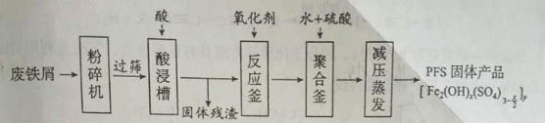
回答下列问题
（1）废铁屑主要为表面附有大量铁锈的铁，铁锈的主要成分为_________。粉碎过筛的目的是_______
（2）酸浸时最合适的酸是_____，写出铁锈与酸反应的离子方程式_____________________。
（3）反应釜中加入氧化剂的作用是_________，下列氧化剂中最合适的是____________（填标号）。
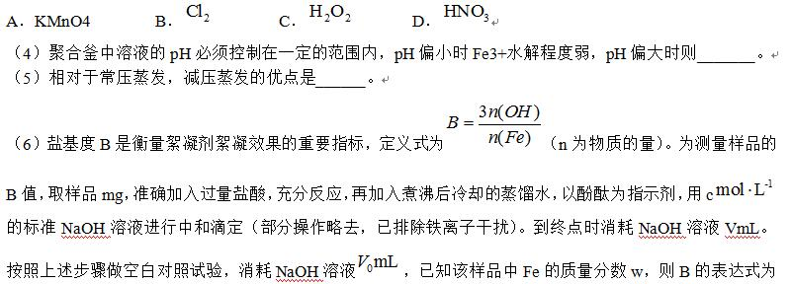
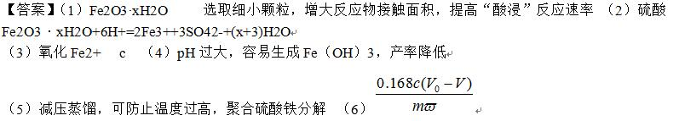
【解析】
试题分析：（1）废铁屑主要为表面附有大量铁锈的铁，铁锈的主要成分为Fe2O3·xH2O 。粉碎过筛的目的是控制铁屑的颗粒。
（2）由于不能引入杂质，则酸浸时最合适的酸是硫酸，铁锈与酸反应的离子方程式为Fe2O3·xH2O+6H+=2Fe3++3SO42-+(x+3)H2O。
（3）由于溶液中含有亚铁离子，则反应釜中加入氧化剂的作用是氧化Fe2+，由于不能引入杂质，则氧化剂中最合适的是绿色氧化剂双氧水。
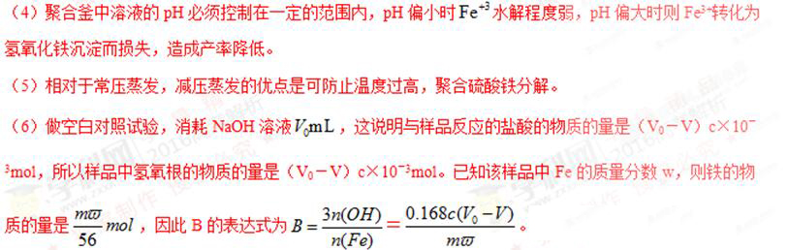
考点：考查化学与技术模块分析，侧重于物质制备
37．[化学——选修3：物质结构与性质]（15分）
砷化镓（GaAs）是优良的半导体材料，可用于制作微型激光器或太阳能电池的材料等。回答下列问题：
（1）写出基态As原子的核外电子排布式______。
（2）根据元素周期律，原子半径Ga________As，第一电离能Ga_______As。（填“大于”或“小于”）
（3）AsCl3分子的立体构型为__________，其中As的杂化轨道类型为_________。
（4）GaF3的熔点高于1000℃，GaCl3的熔点为77.9℃，其原因是_________。
（5）GaAs的熔点为1238℃，密度为ρg·cm-3，其晶胞结构如图所示。该晶体的类型为______,Ga与As以___键键合。Ga和As的摩尔质量分别为MGa g·mol-1 和MAs g·mol-1，原子半径分别为rGa pm和rAs pm，阿伏伽德罗常数值为NA，则GaAs晶胞中原子的体积占晶胞体积的百分率为______。
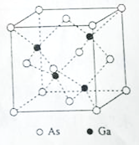
【答案】（1）1s22s22p63s23p63d104s24p3 (2) 大于、小于（3）三角锥形、sp3
（4）GaF3是离子晶体，GaCl3是分子晶体，离子晶体GaF3的熔沸点高；
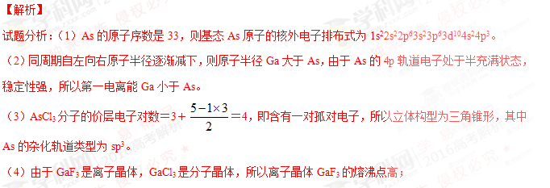
（5）GaAs的熔点为1238℃，密度为ρg·cm-3，其晶胞结构如图所示，熔点很高，所以晶体的类型为原子晶体，其中Ga与As以共价键键合。根据晶胞晶胞可知晶胞中Ca和As的个数均是4个，所以晶胞的体积是
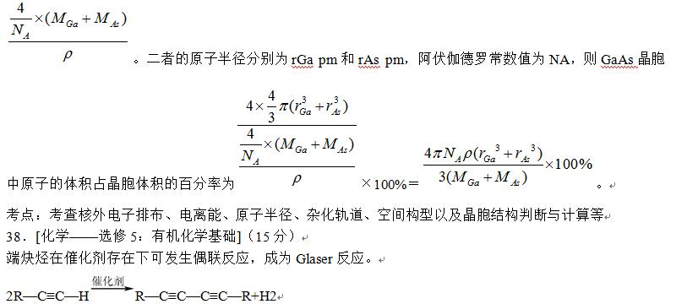
该反应在研究新型发光材料、超分子化学等方面具有重要价值。下面是利用Glaser反应制备化合物E的一种合成路线：
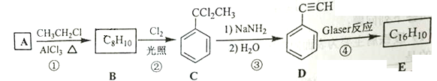
回答下列问题：
（1）B的结构简式为______，D 的化学名称为______，。
（2）①和③的反应类型分别为______、______。
（3）E的结构简式为______。用1 mol E合成1,4-二苯基丁烷，理论上需要消耗氢气_______mol。
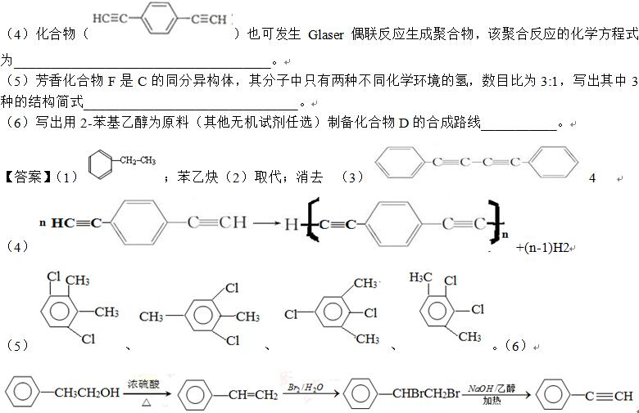
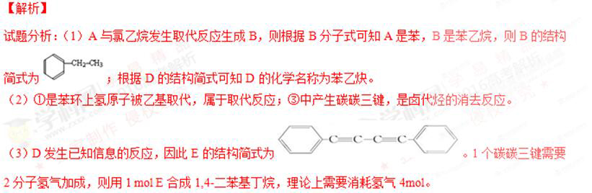
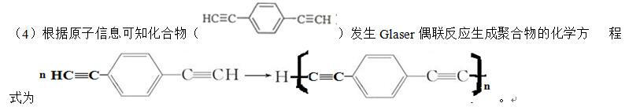
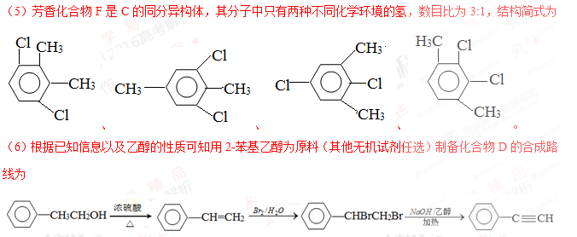考点：考查有机物推断与合成

